2.A Týden od 8. 6. do 12. 6.

Český jazyk
- Podstatná jména
- PS str. 34, 35, 36/ cv. 1, 3, 37/1
- Slovesa
- UČ str. 69/ cv. 1 – fólie, cv. 2 do ŠS
- UČ str. 70/ cv. 4a), 7 a) do ŠS
- PS str. 39, 40
- Pravopisné minutovky – vždy jen třetí sloupeček str. 27, 28, 29
- Čítanka str. 80 - 83

Procvičování (Ctrl + kliknutí – stránka se otevře):
Pravopis ú/ů: https://skolakov.eu/cesky-jazyk/2-trida/samohlasky/prihody-maleho-kulihraska/vyber1.htm
Křížovky i/y: https://skolakov.eu/cesky-jazyk/2-trida/souhlasky/krizovkove-hadanky/krizovka1.htm
Doplňování i/y: https://skolakov.eu/cesky-jazyk/2-trida/souhlasky/procvicujeme/diktaty1.htm

Prvouka
- Savci a ptáci - UČ str. 56
- PS str. 60-61

Matematika
Začneme dělit čtyřmi. Videa u jednotlivých cvičení ti pomohou s řešením.
- Opakování třemi – PS str. 26
- Procvičovací list – násobení a dělení 2, 3
- Úvod do dělení čtyřmi – pracovní list 1,2
- Dělení čtyřmi– PS str. 27

- Procvičování násobilky :
Násobeni a dělení 2: https://skolakov.eu/matematika-2-trida/nasobeni-a-deleni-2
Násobení a dělení 3: https://skolakov.eu/matematika-2-trida/nasobeni-a-deleni-3
Násobení a dělení 4 : https://skolakov.eu/matematika-2-trida/nasobeni-a-deleni-4
Násobení 4: https://skolakov.eu/matematika-2-trida/nasobeni-a-deleni-4
Pexeso násobení 2: https://www.umimematiku.cz/pexeso-nasobilka-cisla-2/665
Pexeso násobení 3: https://www.umimematiku.cz/pexeso-nasobilka-cisla-3/531
Pexeso násobení 4: https://www.umimematiku.cz/pexeso-nasobilka-cisla-4/675
Slovní úlohy: https://www.umimematiku.cz/slovni-ulohy-mala-nasobilka-1-uroven/31

Procvičovací list – násobení a dělení 2,3 Jméno: _________________

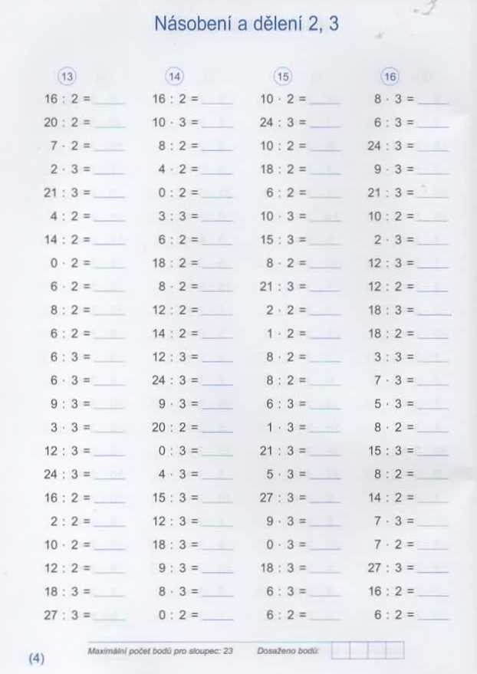

Pracovní list 1 – Úvod do dělení 4 Jméno: _________________
Videa ti pomohou s řešením úkolů.
1.Podívej se na video: https://youtu.be/izWIWmX_Oe4
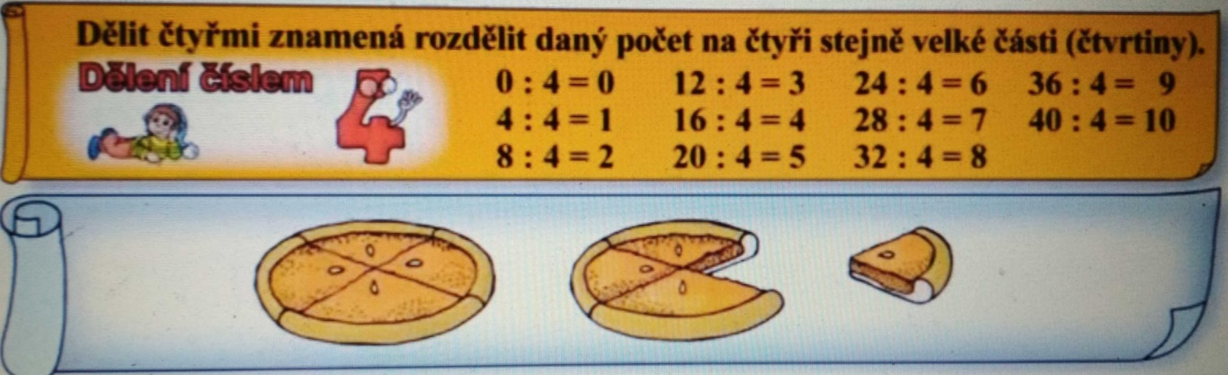

2. Znázorněte, vypočítejte a napište odpověď. https://youtu.be/l13SA2gDR7w

A. Máme 12 rajčat rozdělíme je do čtyř košíků. Kolik rajčat bude v každém košíku?
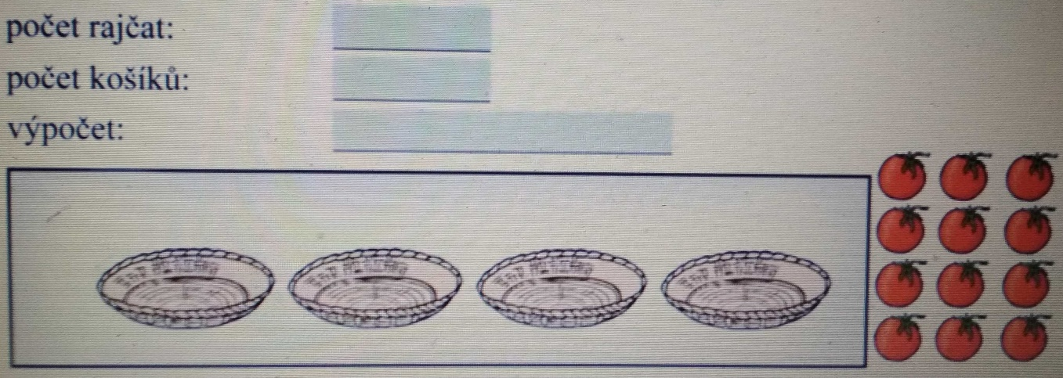
Odpověď: ______________________________________________________

Znázorněte, vypočítejte a napište odpověď. https://youtu.be/tkKJY2n-5QM

B. Máme 16 paprik a rozdělujeme je na 4 talíře. Kolik paprik bude na každém talíři?
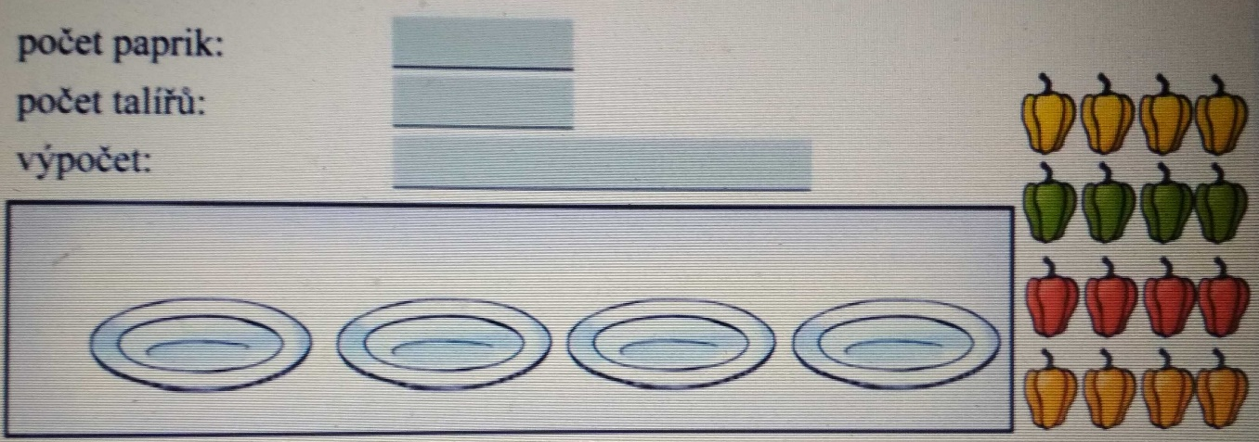
Odpověď: _______________________________________________________

Pracovní list 2 Jméno: __________________
- Vybarvěte jednu čtvrtinu kruhu žlutou barvou. Spočítejte a zapište, kolik teček zůstalo v jedné čtvrtině. https://youtu.be/d8cUAOtirLA
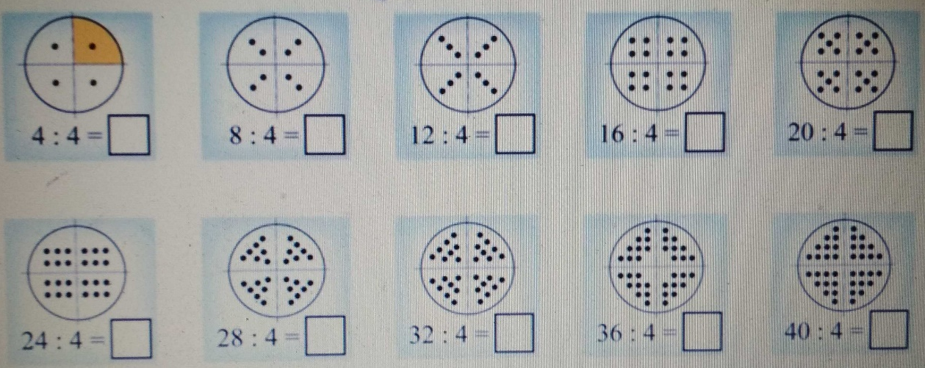

2. Kolečka zakroužkujte po čtyřech a příklady vypočítejte. https://youtu.be/0zGnFHu-2iw
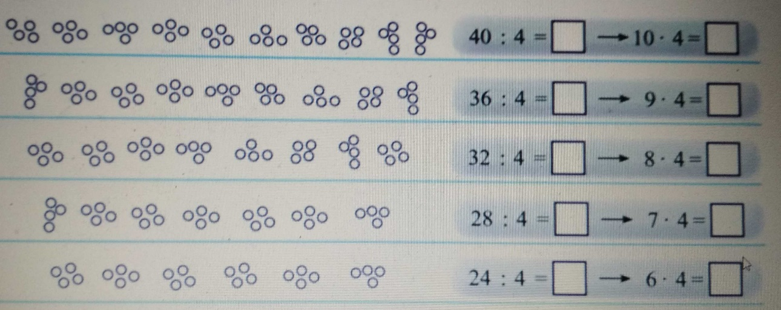

- Vypočítejte. Podíly ( výsledky dělení ), které jsou větší než 4 a zároveň menší než 10, vybarvěte žlutě. https://youtu.be/gifVBeWXQKE
